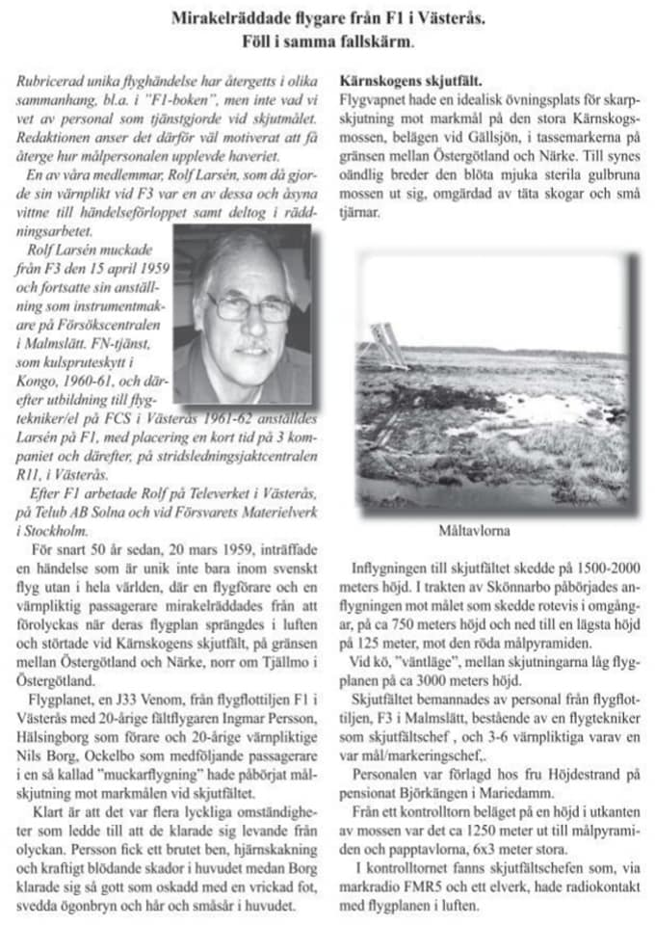
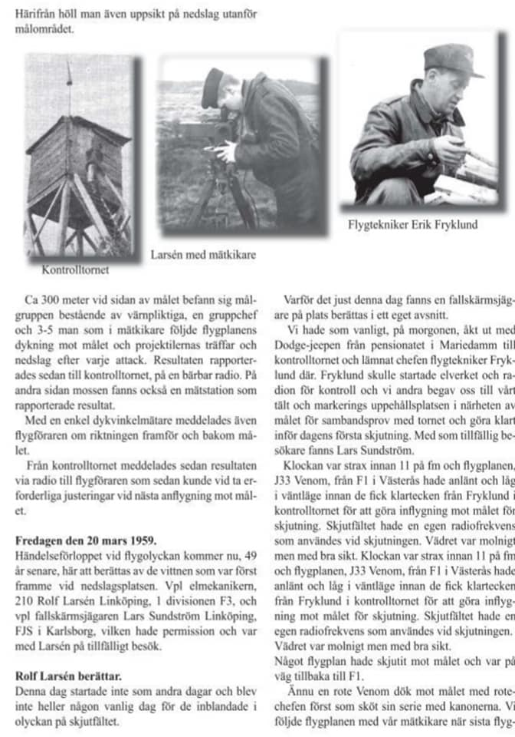
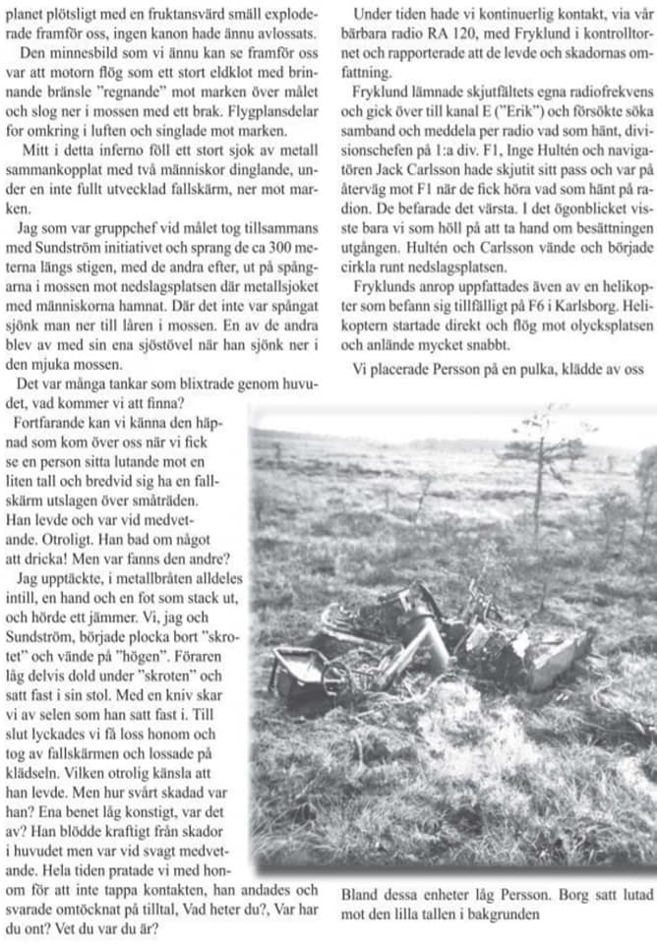
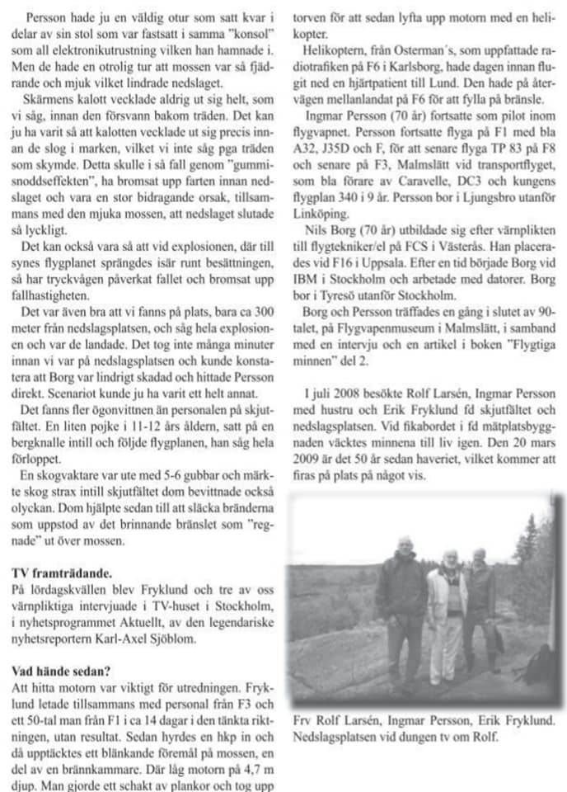
ur F 1 Kamratförening - Hässlöbladet 2/2008 sid. 14 – 19
En mer lättläst avskrift

Mirakelräddade flygare från F 1 i Västerås
Föll i samma fallskärm

Rubricerade unika flyghändelse har återgetts i olika sammanhang, bl.a. i ”F1-boken”, men inte vad vi vet av personal som tjänstgjorde vid skjutmålet. Redaktionen anser det därför väl motiverat att få återge hur målpersonalen upplevt haveriet.
En av våra medlemmar, Rolf Larsén, som då gjorde sin värnplikt vid F 3 var en av dessa och åsyna vittne till händelseförloppet samt deltog i räddningsarbetet.
Rolf Larsén muckade från F3 den 15 april 1959 och fortsatte sin anställning som instrumentmekaniker på Försökscentralen i Malmslätt. FN-tjänst, som kulspruteskytt i Kongo, 1960 – 61 och därefter utbildning till flygtekniker/el på FCS i Västerås 1961 – 62 anställdes Larsén på F1, med placering en kort tid på 3 kompaniet och därefter, på stridsledningscentralen R11 i Västerås.
Efter F1 arbetade Rolf på Televerket i Västerås, på Telub AB Solna och vid Försvarets Materielverk i Stockholm.
För snart 50 år sedan, 20 mars 1959, inträffade en händelse som är unik, inte bara inom svenskt flyg utan i hela världen, där en flygförare och en värnpliktig passagerare mirakelräddades från att förolyckas när deras flygplan sprängdes i luften och störtade vid Kärnskogsnes skjutfält, på gränsen mellan Östergötland och Närke, norr om Tjällmo i Östergötland.
Flygplanet, en J33 Venom, från flygflottiljen F1 i Västerås med 20-årige fältflygaren Ingmar Persson, Hälsingborg som förare och 20-årige värnpliktige Nils Borg, Ockelbo som medföljande passagerare i en s.k.” muckarflygning”, hade påbörjat målskjutning mot markmålen vid skjutfältet.
Klart är att det var flera lyckliga omständigheter som ledde till att de klarade sig levande från olyckan. Persson fick ett brutet ben, hjärnskakning och kraftigt blödande skador i huvudet medan Borg klarade sig så gott som oskadd med en vrickad fot, svedda ögonbryn och småsår i huvudet.

Kärnskogens skjutfält
Flygvapnet hade en idealisk övningsplats för skarpskjutning mot markmål på den stora Kärnskogsmossen, belägen vid Gällsjön, i tassemarkerna på gränsen mellan Östergötland och Närke. Till synes oändlig breder den blöta mjuka sterila gulbruna mossen ut sig, omgärdad av täta skogar och små tjärnar.
Inflygningen till skjutfältet skedde på 1500 – 2000 meters höjd. I trakten av Skönnarbo påbörjades anflygningen mot målet som skedde rotevis i omgångar, på ca 750 meters höjd och ned till en lägsta höjd på 125 meter, mot den röds målpyramiden.
Vid kö, ”väntläge”, mellan skjutningarna låg flygplanen på ca 3000 meters höjd.
Skjutfältet bemannades av personal från flygflottiljen F3 i Malmslätt, bestående av en flygtekniker som skjutfältschef och 3 – 6 värnpliktiga varav en var mål/markeringschef.
Personalen var förlagd hos fru Höjdestrand på pensionat Björkängen i Mariedamm.
Från ett kontrolltorn beläget på en höjd i utkanten av mossen var det ca 1250 meter ut till målpyramiden och papptavlorna, 6 x 3 meter stora.
I kontrolltornet fanns skjutfältschefen som via markradio FMR5 och ett elverk hade radiokontakt med flygplanen i luften.
Ca 300 meter vid sidan av målet befann sig målgruppen bestående av värnpliktiga, en gruppchef och 3 – 5 man som i mätkikare följde flygplanens dykning mot målet och projektilernas träffar och nedslag efter varje attack. Resultaten rapporterades sedan till kontrolltornet på en bärbar radio. På andra sidan mossen fanns också en mätstation som rapporterade resultat.
Med en enkel dykvinkelmätare meddelades även flygföraren om riktningen framför och bakom målet.
Från kontrolltornet meddelades sedan resultaten via radio till flygföraren som sedan kunde vidta erforderliga justeringar vid nästa anflygning mot målet.

Fredagen den 20 mars 1959
Händelseförloppet vid flygolyckan kommer nu, 49 år senare, här att berättas av de vittnen som var först framme vid nedslagsplatsen. Vpl. Elmekanikern, 210 Rolf Larsén Linköping 1 divisionen F3 och vpl. fallskärmsjägaren Lars Sundström Linköping, FJS Karlsborg, vilken hade permission och var med Larsén på tillfälligt besök.

Rolf Larsén berättar
Denna dag startade inte som andra dagar och blev inte heller någon vanlig dag för de inblandade i olyckan på skjutfältet.
Varför det just denna dag fanns en fallskärmsjägare på plats berättas i ett eget avsnitt.
Vi hade som vanligt på morgonen åkt ur med Dodge jeepen frånpensionatet i Mariedamm till kontrolltornet och lämnat chefen flygtekniker Fryklund där. Fryklund skulle starta elverket och radion för kontroll och vi andra begav oss till vårt tält och markerings uppehållsplatsen i närheten av målet för sambandsprov md tornet och göra klart inför dagens första skjutning. Med som tillfällig besökare fanns Lars Sundström.
Klockan var strax innan 11 på fm och flygplanen J33 Venom från F1 i Västerås hade anlänt och låg i väntläge innan de fick klartecken från Fryklund i kontrolltornet för att göra inflygning mot målet för skjutning. Skjutfältet hade en egen radiofrekvens som användes vid skjutningen. Vädret var molnigt men med bra sikt.
Något flygplan hade skjutit mot målet och var på väg tillbaka till F 1.
Ännu en rote Venom dök mot målet med rotechefen först som sköt sin serie med kanonerna. Vi följde flygplanen med vår mätkikare när sista flygplanet plötsligt med en fruktansvärd smäll exploderade framför oss, ingen kanon hade ännu avlossats.
Den minnesbild som vi ännu kan se framför oss var att motorn flög som ett stort eldklot med brinnande bränsle ”regnande” mot marken över målet och slog ner i mossen med ett brak. Flygplansdelar for omkring i luften och singlade mot marken.
Mitt i detta inferno föll ett stort sjok av metall sammankopplat med två människor dinglande, under en inte fullt utvecklad fallskärm, ner mot marken.
Jag som var gruppchef vid målet tog tillsammans med Sundström initiativet och sprang de ca 300 m längs stigen med de andra efter ut på spångarna i mossen mot nedslagsplatsen där metallsjoket med människorna hamnat. Där det inte var spångat sjönk man ner till låten i mossen. En av de andra blev av med sin ena sjöstövel när han sjönk ner i den mjuka mossen.
Det var många tankar som blixtrade genom huvudet, vad kommer vi att finna?
Fortfarande kan vi känna den häpnad som kom över oss när vi fick se en person sitta lutad mot en liten tall och bredvid sig ha en fallskärm utslagen över småträden. Han levde och var vid medvetande. Otroligt. Han bad om något att dricka! Men var fanns den andre?
Jag upptäckte, i metallbråten alldeles intill, en hand och en fot som stack ut, och hörde ett jämmer. Vi, jag och Sundström, började plocka bort skrotet och vände på högen. Föraren låg delvis dold under skroten och satt fast i sin stol. Med en kniv skar vi av selen som han satt fast i. Till slut lyckades vi få loss honom och tog av fallskärmen och lossade på klädseln. Vilken otrolig känsla att han levde. Men hur svårt skadad var han? Ena benet låg konstigt, var det av? Han blödde kraftigt från skador i huvudet men var vid svagt medvetande. Hela tiden pratade vi med honom för att inte tappa kontakten, han andades och svarade omtöcknad på tilltal. Vad heter du? Var har du ont? Vet du var du är?
Under tiden hade vi kontinuerlig kontakt, via vår bärbara radio RA 120, med Fryklund i kontrolltornet och rapporterade att de levde och skadornas omfattning.
Fryklund lämnade skjutfältets egna radiofrekvens och gick över till kanal E (”Erik) och försökte söka samband och meddela per radio vad som hänt, divisionschefen på 1: a div. F1, Inge Hultén och navigatören Jack Carlsson hade skjutit sitt pass och var på återväg mot F1 när de fick höra vad som hänt på radion. De befarade det värsta. I det ögonblicket visste bara vi som höll på at ta hand om besättningen utgången. Hultén och Carlsson vände och började cirkla runt nedslagsplatsen.
Fryklunds anrop uppfattades även av en helikopter som befann sig tillfälligt på F6 i Karlsborg. Helikoptern startade direkt och flög mot olycksplatsen och anlände mycket snabbt.
Vi placerade Persson på en pulka, klädde av oss

Persson hade ju en väldig otur som satt kvar i delar av sin stol som var fastsatt i samma ”konsol” som all elektronikutrustning vilken han hamnade i. Men de hade en otrolig tur att mossen var så fjädrande och mjuk vilket lindrade nedslaget.
Skärmens kalott vecklade aldrig ut sig helt, som vi såg, innan den försvann bakom träder. Det kan ju ha varit så att kalotten vecklade ut sig precis innan de slog i marken, vilket vi inte såg pga. träden som skymde. Detta skulle i så fall genom gummisnoddseffekten ha bromsat upp farten innan nedslaget och vara en stor bidragande orsak, tillsammans med den mjuka mossan, att nedslaget slutade så lyckligt.
Det kan också vara så att vid explosionen, där till synes flygplanet sprängdes isär runt besättningen, så har tryckvågen påverkat fallet och bromsat upp fallhastigheten.
Det var bra att vi fanns på plats, bara ca 300 m från nedslagsplatsen och såg hel explosionen och var de landade. Det tog inte många minuter innan vi var på nedslagsplatsen och kunde konstatera att Borg var lindrigt skadad och hittade Persson direkt. Scenariot kunde ju varit ett helt annat.
Det fanns fler ögonvittnen än personalen på skjutfältet. En liten pojke 11 – 12 år satt på en bergknalle intill och följde flygplanen, han såg hela förloppet.
En skogvaktare var ute med 5 – 6 gubbar och märkte skog strax intill skjutfältet dem bevittnade också olyckan. Dom hjälpte sedan till att släcka bränderna som uppstod av det brinnande bränslet som regnade ut över mossen.

TV framträdande
På lördagskvällen blev Fryklund och tre av oss värnpliktiga intervjuade i TV-huset i Stockholm, i nyhetsprogrammet Aktuellt, av den legendariska nyhetsreportern Karl-Axel Sjöblom.

Vad hände sedan?
Att hitta motorn var viktigt för utredningen. Fryklund letade tillsammans med personal från F 3 och ett 50-tal man från F 1 i ca 14 dagar i den tänkta riktningen, utan resultat. Sedan hyrdes en helikopter in och då upptäcktes ett blänkande föremål på mossen, en del av brännkammare. Där låg motorn på 4,7 m djup. Man gjorde ett schakt av plankor och tog upp torven för att sedan lyfta upp motorn med en helikopter.
Helikoptern, från Osterman´s, som uppfattade radiotrafiken på F6 i Karlsborg, hade dagen innan flugit ned en hjärtpatient till Lund. Den hade på återvägen mellanlandat på F6 för att fylla på bränsle.
Ingemar Persson (70år) fortsatte som pilot inom flygvapnet, Persson fortsatte flyga på F1 med bla A32, J35D och F, för att senare flyga TP 83 på F8 och senare på F3, Malmslätt vid transportflyget, som bla förare av Caravelle, DC3 och kungens flygplan 340 i 9 år. Persson bor i Ljungsbro utanför Linköping.
Nils Borg (70 år) utbildade sig efter värnplikten till flygtekniker/el på FCS i Västerås. Han placerades vid F16 i Uppsala. Efter en tid började Borg vid IBM i Stockholm och arbetade med datorer. Borg bor i Tyresö utanför Stockholm.
Borg och Persson träffades en gång i slutet av 90-talet, på Flygvapenmuseum i Malmslätt, i samband med en intervju och en artikel i boken ”Flygtiga minnen del 2”

I juli 2008 besökte Rolf Larsén, Ingmar Persson med hustru och Erik Fryklund fd skjutfältet och nedslagsplatsen. Vid fikabordet i fd mätplatsbyggnaden väcktes minnena till liv igen.
Den 20 mar 2009 är det 50 år sedan haveriet, vilket kommer att firas på plats på något vis.

Ur F1 Kamratförening – Hässlöbladet 2/2008 sid. 14 – 19.

-------------

Myren omfattar cirka 700 ha
Kärnskogsmossen användes som skjutfält för Flygvapnet under ca 30 år från 1955 till mitten av
1980-talet

Till en början användes mest skärmmål för akanskjutning och pyramidmål för raketskjutning, men under senare delen av skjutfältsepoken byggde man även upp en fingerad ”flygbas” med skrov från kasserade flygplan 32 ute på mossen. Dessa fick lov att lyftas ut med helikopter
(HKP 4) eftersom mossen var alltför mjuk för fordon. Idag finns ett par skrov kvar av Tunnan (29: or) och åtta vingar av Lansen (32: or) som ligger i mossplanet, delvis överväxta.

Ett unikt haveri inträffade i mars 1959

